- УСТРОЙСТВО И ПРИНЦИП РАБОТЫ ТЕСТЕРА

Тестер ASERTEST-AUTO предназначен для входного и выходного контроля при заправке, ремонте и восстановлении тонерных картриджей. Принцип работы тестера состоит в визуальном анализе изображения, возникающего на поверхности фотовала картриджа при имитации электрических режимов его работы в принтере, соответствующих печати белого и черного полей. Анализ этих изображений, а также изображений,. возникающих при специально выбранных режимах питания фотовала, позволяет оценить как текущее техническое состояние основных элементов картриджа (фото- и магнитных валов, заряжающего ролика, чистящего и выравнивающего лезвий, контактных систем), так и дать оценку возможности сохранения их качества в течение заданного ресурса работы.

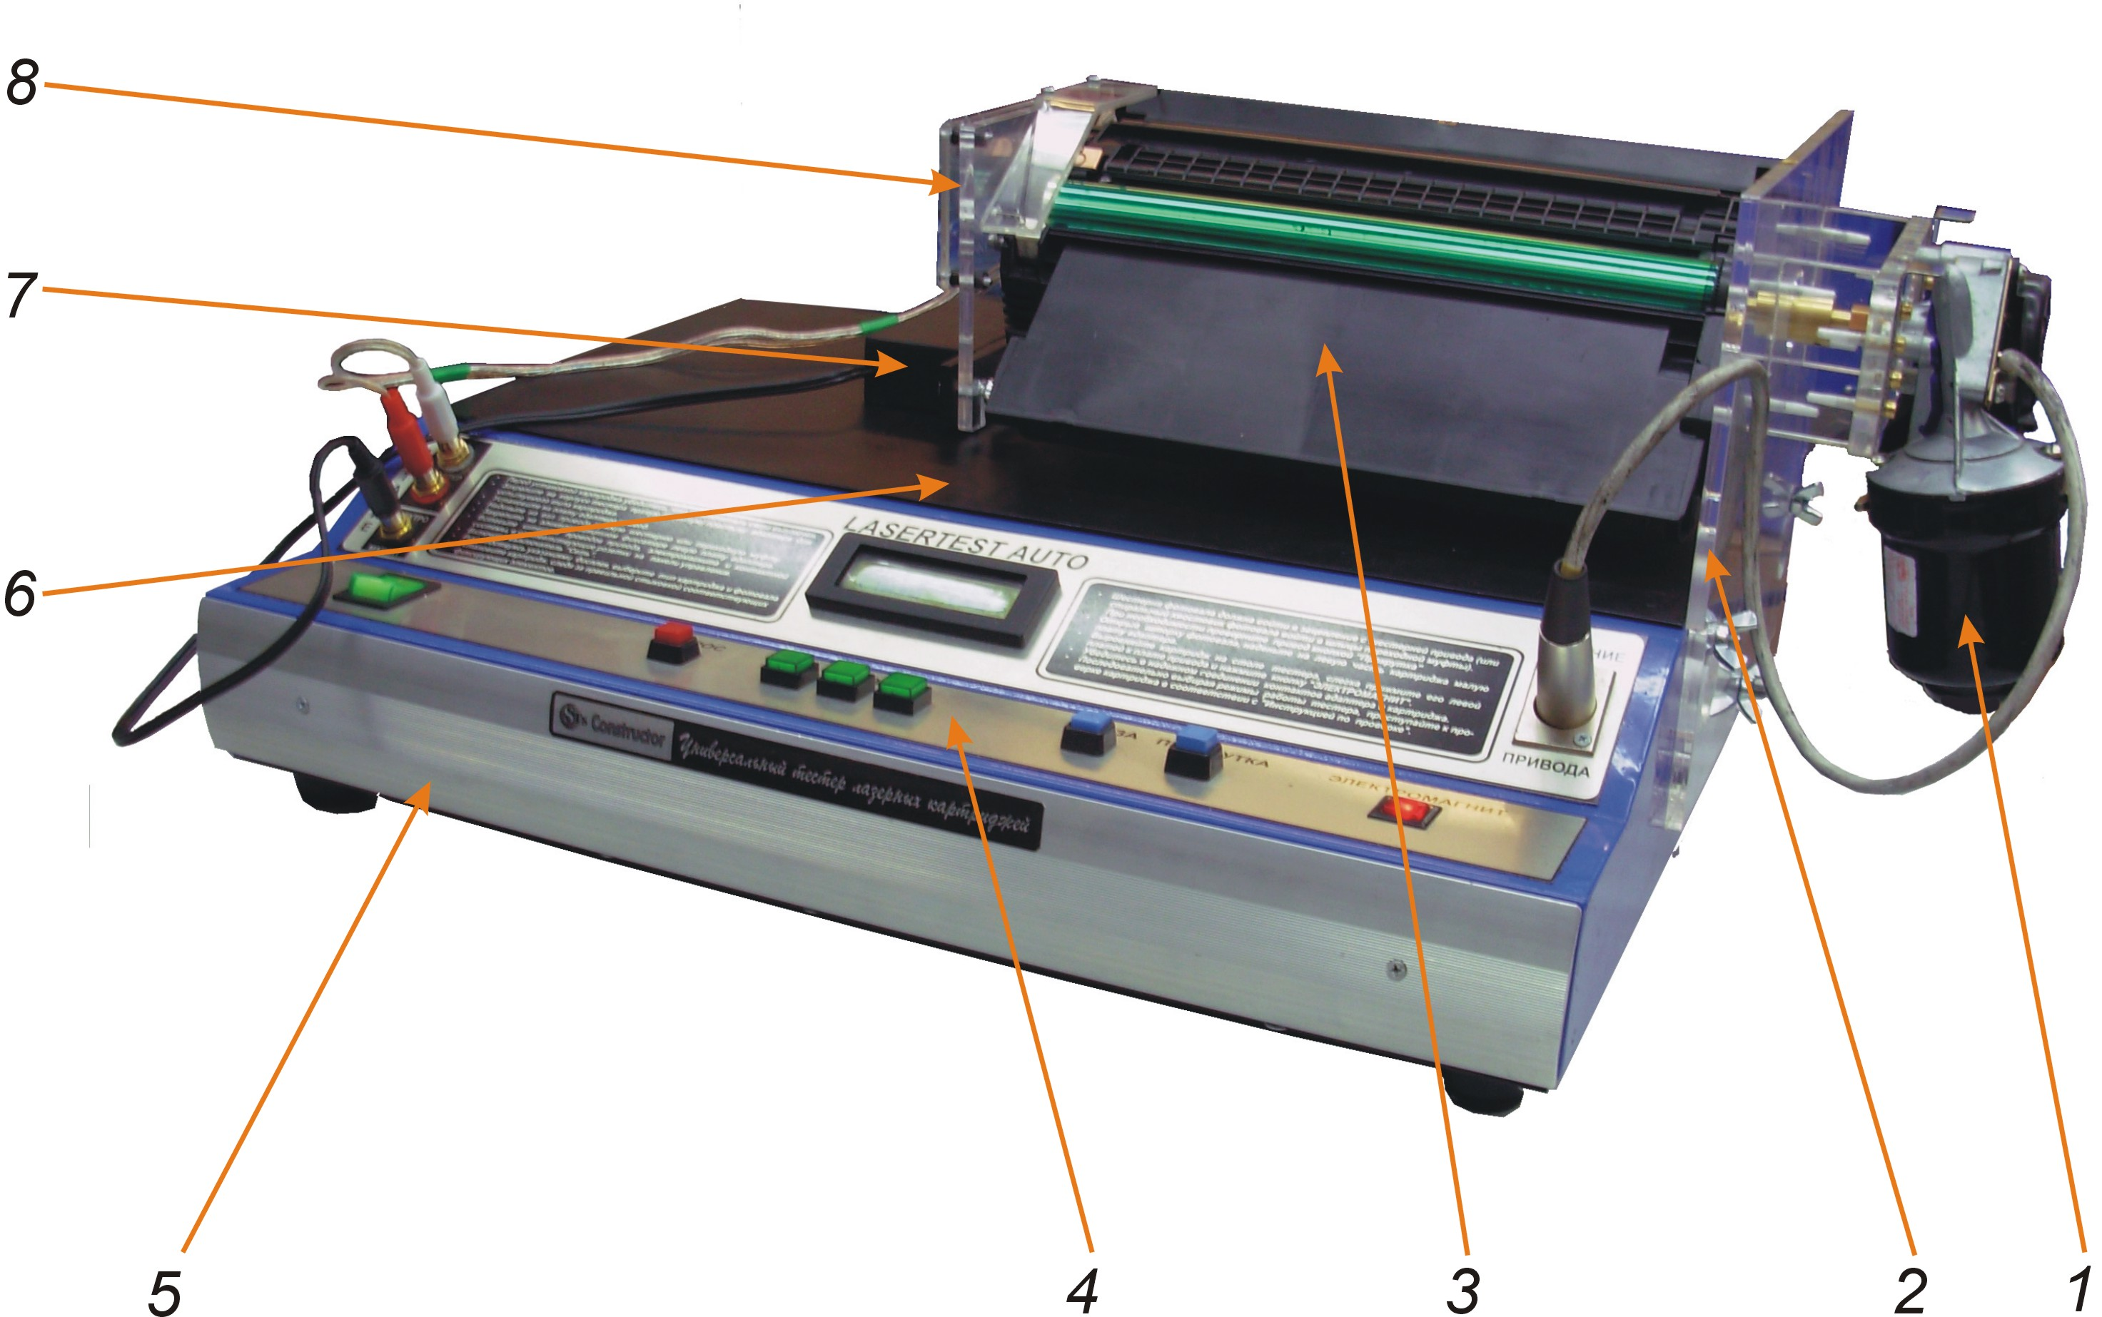
Рис.1
1-электропривод; 2-правая панель адаптера; 3-испытуемый картридж; 4-панель управления; 5- корпус тестера; 6-верхняя панель; 7-электромагнитный фиксатор; 8-правая панель адаптера.

В процессе проверки испытуемый картридж устанавливается на верхней панели тестера (рис.1) и удерживается в требуемом положении электромагнитным фиксатором. При помощи переходных втулок или шестерен его фотовал сопрягается с валом электропривода и приводится во вращение. Контакты картриджа с помощью контактной системы адаптера соединяются с электрическими цепями тестера и на них подаются напряжения, обеспечивающие заданный режим проверки. Величины напряжений, подаваемых на заряжающую и проявляющую системы картриджа, определяются установленным режимом проверки таким образом, чтобы обеспечить визуализацию имеющихся дефектов узлов и деталей картриджа.
Для оценки светочувствительности фотовала его поверхность освещается точечным источником света, при этом на поверхности фотовала появляется полоса тонера. Ширина этой полосы и равномерность распределения тонера в ней которой позволяют оценить чувствительность фотовала.

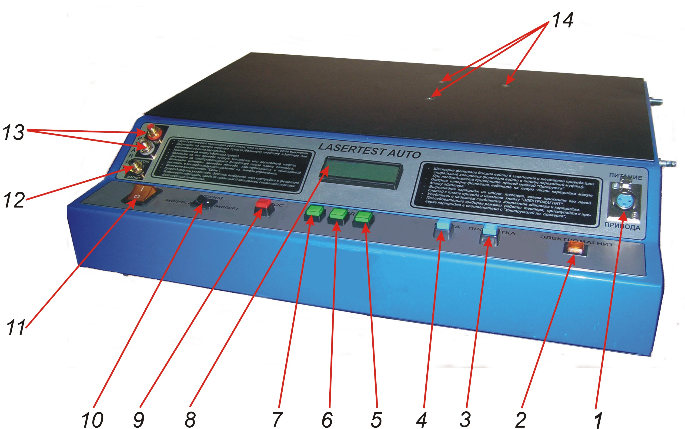
1-разъем привода; 2-кнопка включения электромагнита; 3-кнопка "Прокрутка"; 4-Кнопка "Пауза"; 5-Кнопка "Вперед ►"; 6-кнопка "Ввод ; 7-кнопка "Назад ◄"; 8-жидкокристаллический дисплей; 9-кнопка "Сброс"; 10-переключатель "Режим тестирования"; 11-выключатель сети; 12-разъем электромагнита; 13-разъемы адаптера; 14-светодиоды для проверки чувствительности.
Рис.1

Управление тестером производится встроенным микроконтроллером, в памяти которого хранятся значения напряжений фото- и магнитного валов, а также направления и скорости вращения фотовала для каждого типа картриджа в выбранном режиме проверки.

Управление режимами проверки картриджа осуществляется оператором в автоматическом режиме или режиме диалога с использованием кнопок на передней панели (рис.2). Жидкокристаллический индикатор служит для отражения информации о режимах тестирования.
Конструктивно тестер выполнен в виде настольного блока размерами 500х400х100 мм (без адаптеров), внутри которого размещены печатные платы с расположенными на них элементами схемы управления и источниками питания.
Питание тестера производится от трехпроводной сети переменного тока частотой 50Гц и напряжением 220 В.
Потребляемая прибором мощность не превышает 100 Вт.

2. Подготовка к работе.
  - Установите тестер на рабочий стол. Место установки прибора должно быть защищено от прямых солнечных лучей и излишне сильного освещения лампами накаливания.
  - Подключите тестер к питающей сети переменного тока 220В 50Гц при помощи трехпроводной розетки с проводом заземления.
  - Включите выключатель "СЕТЬ". При этом на дисплее должны появиться сменяющие друг друга надписи: " LASERTEST AUTO-1 готов к работе. Нажмите кнопку "ВВОД".
  - Нажмите кнопку "ВВОД". На дисплее должна появиться надпись: "ПОСТАВЬТЕ НУЖНУЮ ПАРУ АДАПТЕРОВ"
  - Отверните на несколько оборотов три гайки "барашек" крепления правой пластины адаптера и наденьте на них адаптер так, чтобы верхние гайки вошли в большие отверстия пластины. Переместите пластину до упора вниз, и слегка затяните гайки.
  - Предварительно выдвинув до отказа защелки крепления привода, наденьте пластину основания привода на цилиндрические хвостовики фиксаторов и закрепите ее защелками.
  - Отверните на несколько оборотов две гайки "барашек" на электромагните, и вдвиньте прорези малой пластины адаптера в зазор между этими гайками и корпусом электромагнита. Слегка затяните гайки. Если на пластине адаптера имеется контактная группа, расположенная на подвижной планке, отведите планку.
  - Соедините штекеры проводов электромагнита и платы адаптера с гнездами "Питание" на панели прибора, соблюдая цветовую маркировку.
  - Нажмите кнопку "ВВОД". На дисплее должно появиться сообщение: "Установлен адаптер №…. ". После этого выводится сообщение: " Возможна работа с картриджами…." и идет последовательное перечисление типов картриджей, которые могут быть установлены на данный адаптер. При появлении на дисплее нужного типа картриджа нажмите кнопку "ВВОД". После этого на дисплее появится подтверждение: "Проверяется картридж….".
Примечание: если тестер не смог автоматически идентифицировать номер адаптера (отсутствует или повреждена наклейка с кодом, установлен адаптер старого образца и т.п.), на дисплее появится сообщение: "Адаптер не опознан" и вопрос: "Выбрать картридж из списка? НЕТ --- ДА". При положительном ответе (нажата правая кнопка ►) появится сообщение: "Выберите тип картриджа ◄ НАЗАД ВВОД ВПЕРЕД ► ". С помощью правой кнопки список картриджей перелистывается вперед, с помощью левой – назад. Для выбора нужного картриджа нажмите кнопку "ВВОД". После этого на дисплее появится подтверждение: "Проверяется картридж….".
  - Наденьте переходную втулку на спиральные шлицы хвостовика фотовала.
  - Установите картридж на правую пластину адаптера так, чтобы вал привода вошел в отверстие переходной втулки и выступы на правой "щечке" картриджа вошли в соответствующие отверстия адаптера. При этом необходимо убедиться, что конец пружины, стягивающей половинки корпуса картриджа, занял правильное положение.
Примечание: для того, чтобы шпонка на валу привода попала в паз втулки, нажмите кнопку "ПРОКРУТКА", при этом вал привода начнет вращаться.
  - Удерживая картридж, вставленный в правую пластину адаптера, наденьте на его левую "щечку" малую пластину, также следя за правильной стыковкой выступов с отверстиями и правильным положением конца пружины. Выровняйте картридж на столе прибора и зафиксируйте его, включив кнопку "Электромагнит".
  - Откройте защитную шторку фотовала. Подведите планку с контактами и зафиксируйте ее защелкой. Убедитесь в надежном соединении контактов.

- Проверка картриджа.
  - С помощью переключателя "РЕЖИМ" выберите режим тестирования – "ЭКСПРЕСС" или "ЭКСПЕРТ".
Режим "Экспресс" предназначен для быстрой оценки качества работы картриджа и включает в себя тесты:
- проверка механики;
- проверка узла фотовала и заряжающего ролика ;
- проверка узла проявления (магнитного вала и выравнивающего лезвия);
- проверка максимальной плотности слоя тонера;
- проверка чистящего лезвия;
- проверка чувствительности фотовала.
Выбор следующего теста производится нажатием на правую кнопку "►", при нажатии на левую кнопку "◄" происходит возврат на предыдущий тест.
При исполнении любого теста возможно остановить привод (в случае необходимости подробного осмотра участка поверхности фотовала) нажатием кнопки "ПАУЗА".
При нажатии кнопки "СБРОС" происходит немедленный возврат к началу программы.
Режим "Эксперт" предназначен для более глубокой оценки качества работы картриджа и включает в себя тесты:
- проверка механики;
- проверка узла фотовала и заряжающего ролика ;
- проверка фона;
- проверка узла проявления (магнитного вала и выравнивающего лезвия);
- проверка максимальной плотности слоя тонера;
- проверка чистящего лезвия;
- проверка чувствительности фотовала.
В этом режиме возможно вносить поправку на чувствительность фотовала. Для этого при вызове режима появляется сообщение: "Укажите свойства фотовала" и окно управления списком "◄ НАЗАД ВВОД ВПЕРЕД ►". Перелистывая список, можно выбрать фотовал, характеризуемый как: "оригинальный", "холодный", "очень холодный", "теплый" и "горячий". В зависимости от выбранного характера фотовала
корректируется толщина слоя тонера при прохождении тестов проверки узла фотовала, фона и узла проявления.
  - После окончания тестов выводится сообщение: "Проверка закончена" и фотовал картриджа проворачивается для очистки его от оставшегося после проверки чувствительности тонера.
  - На дисплей выводится сообщение: "Удалить тонер? НЕТ – ДА". Имеется в виду удаление тонера, подсыпанного на магнитный вал при проверке загерметизированных картриджей. При выборе "ДА" (правая кнопка ►) на дисплее загорается сообщение: "Удаление тонера ВЫХОД►", двигатель привода включается на повышенную скорость, а на фотовал и магнитный вал подаются напряжения, обеспечивающие максимальный перенос тонера. Выход из этого режима происходит при нажатии правой кнопки "►", после чего выводится сообщение: "Еще картридж НЕТ - ДА". При выборе положительного ответа "►" выбирается снова первый тест (проверка механики) для ранее выбранного режима, при ответе "◄" происходит возврат к выбору режима.

ПРИМЕЧАНИЯ:
- При ошибочных действиях оператора следует прервать работу, нажав на кнопку "СБРОС". При этом тестер вернется в начало программы (п.1.3).
- Если при выполнении какого-нибудь теста необходимо остановить привод для более тщательного осмотра фотовала, нажмите кнопку "ПАУЗА".

